|  |  |  |  |
| --- | --- | --- | --- |
|  | | | |
| Februar  2023 | **GRÅSTEN PLEJECENTER**  Seneste nyheder og info | Udgave # 2 |
|  | | | |

Bente Kaehne  
**Nyt fra Ledelsen**  
kommunalt tilsyn…

Lige før jul, fik vi besøg af tilsynsførende fra BDO, og er et eksternt firma, som er hyret til at føre tilsyn med Plejecentrene.

Tilsynsførende var yderst tilfredse og gav os rigtig megen ros.

Rapporten kan læses af alle, den hænger ved hoveddøren og kan findes på Plejehjemsoversigten.dk

Vinteren kan være lang og mørk, men vi må se fremad og glæde os til det lyse forår kommer. Vores elektriker er i gang i huset og sikre at der ikke brænder mere lys på gange og fællesområder, end nødvendigt, så vi er sikre på at spare den strøm vi kan spare.

Vores budget er reduceret her i 2023, lige som der er spare tider i hele Danmark, skal vi også spare. Køkkenet arbejder rigtig meget med at undgå madspild.

Daghjemmets åbningstider er reduceret, og i hverdagen er vi lidt færre til stede, så alle skal nok forvente, at der er opgaver som vi ikke kan klare. Vi arbejder i at strukturere vores og beboernes hverdag, således at vi alle kan mærke besparelserne mindst muligt.

Det tager lidt tid at køre det ind, så jeg håber på alles forståelse.

Covid-19.

Ind til skrivende stund, har vi ikke mærket til udbrud af Covid-19. Slet ikke blandt beboerne og meget få udbrud blandt personalet.

Vi håber på, at vi fortsat kan holde dette på et absolut minimum, og opfordrer alle til at vise hensyn, vaske hænder, tage test og passe godt på hinanden.

Kommende sommer.

Vi er allerede nu ved at se på planlægning af personalets sommerferie, og glæder os over, at vi har nogle faste dygtige afløsere. Men vi får også brug for nogle nye. Så hvis der er nogen der hører om nogen, der gerne vil arbejde hos os i sommer, så få dem endelig til at henvende sig.

Brandsikkerhed

Vires automatiske brandalarmering er lige blevet gennemgået og testet. Så nu er vi helt sikre på, at det stadigt virker som det skal.

**Med ønsket om et godt forår til alle**

**De bedste hilsner fra Bente Kaehne**

**Aktiviteter**  
Nogle af vores aktiviteter i Februar, Marts & April måned

|  |  |
| --- | --- |
| Strikkeklub | Mandag aften (19 – ca. 21.30) |
| Sangeftermiddage | Med vores frivillige venner fortsætter hver tirsdag eftermiddag 14.30 – 15.45 |
| Cykelture | Fortsætter end ag I hver uge, på forskellige ugedage for hvert team og for daghjemmet.  Team 1 cykler mandag Daghjem cykler tirsdag Team 4 cykler onsdag Team 3 cykler torsdag Team 2 cykler fredag |
| Stolegymnastik | Fortsætter I hver uge med vores frivillige instruktører. |
| Onsdagsvenner | Kommer hver onsdag, til gåture, kortspil eller anden aktivitet |
| Morgenbuffet | Er hver anden onsdag/torsdag. |

**Kalender**

Nogle vigtige datoer for Februar, Marts & April måned

|  |  |
| --- | --- |
| 9-02 | Besøg fra Dybbøl plejecenter, inspiration til indretning |
| 22-02 | Gudstjeneste kl 10.30 i fællesrummet |
| 23-02 | Tomleby kommer og slår katten af tønden kl 10 i fællesrummet |
| 23-03 | Koncert med mark og Christoffer vennekredsen fejre 20 års jubilæum om eftermiddagen |
| 30-03 | Max Mortensen fællesrummet kl 10.30 - 15 |
| 3-04 | Basse spillemand kl 10.30 i fællesrummet |
| 18-04 | Astrids tøjbutik kl 10-12 fællesrummet |
| 29-04 | Vennekredsen 20 års jubilæum (hele dagen ) arrangement kommer |

Bente Keahne  
**Så flytter vi ind….**  
de overtog plejecenteret med storm….

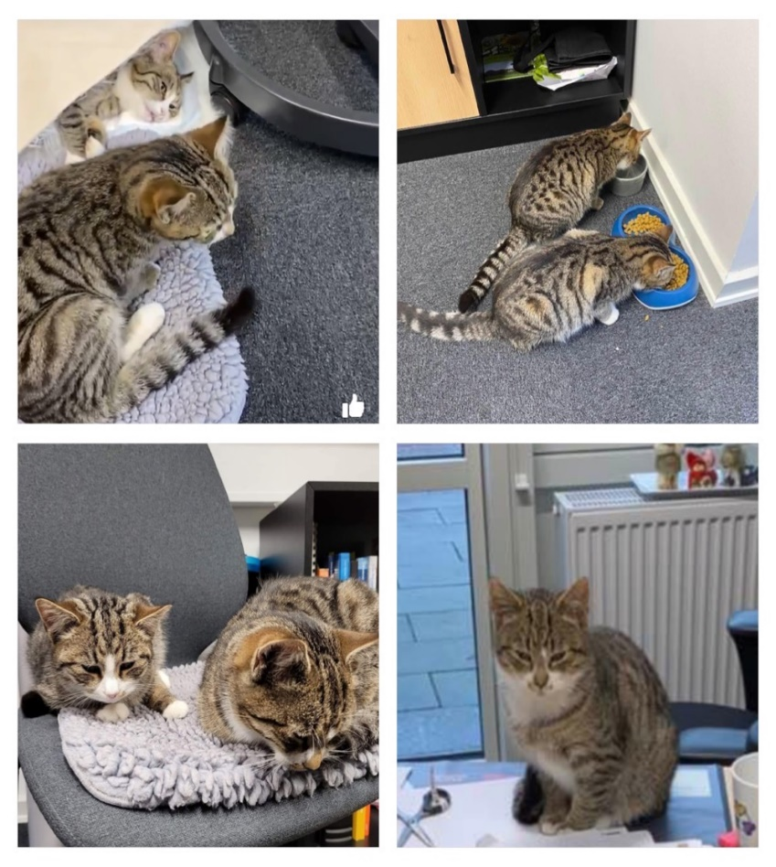

29 november 2022

Fik vi to nye beboer, de flyttede ind på chefens kontor i første omgang, her efter indtog de huset lidt af gangen, til stor glæde for beboer samt personale, de underholder på livet løs i alle teams når de dukker op.  
Aase Petersen  
**Præstens lille hund..**  
hunden deltog i gudstjeneste…

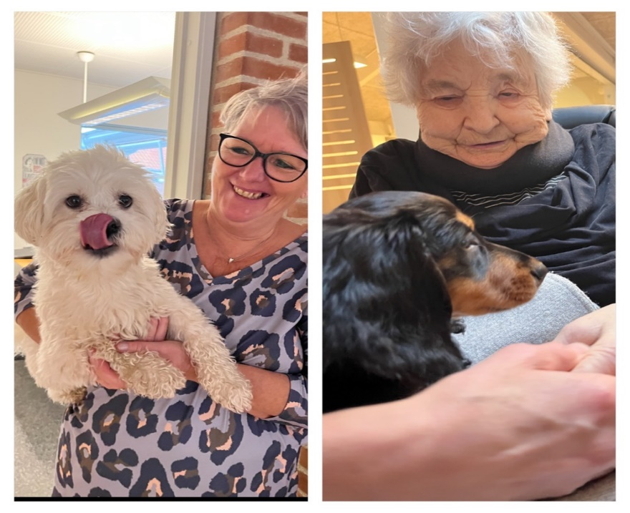

D. 10 november var det gudstjeneste i vores fællesrum og præsten har fået en lille hund som var med på besøg, det syntes poppe (Aase´s lille hund) også var meget spændende

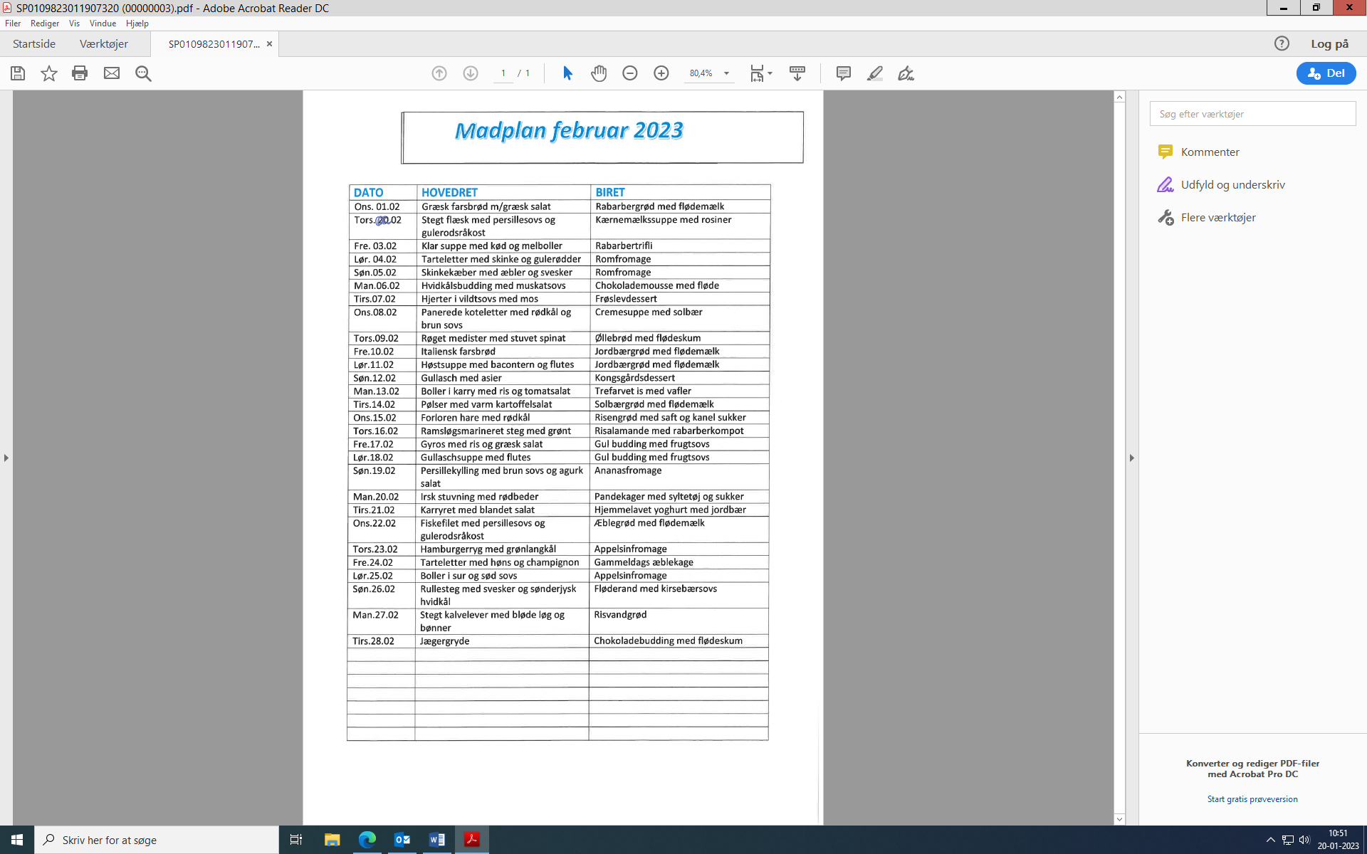**Madplan Februar 23**  
Køkkenet tilbyder følgende I Februar…

**Madplan Marts 23**  
Køkkenet tilbyder følgende I Marts…

|  |  |  |
| --- | --- | --- |
| Ons. 01.03 | Bøf lindstrøm | Pære belle helene |
| Tors. 02.03 | Revelsben med rødkål | Hyldebærsuppe med tvebakker |
| Fre. 03.03 | Farsskinke med stuvede ærter og gulerødder | Skovbærgrød med mælk |
| Lør. 04.03 | Kartoffel porre suppe med bacon tern | Skovbærgrød med mælk |
| Søn.05.03 | Paneret kyllingefilet med champignonsovs | Frugtsalat |
| Man.06.03 | Biksemad med engelsksovs og soya | Risengrød med saft og kanel sukker |
| Tirs.07.03 | Karolines torskeret med rejer æg og dressing | Risklatter med sukker og marmelade |
| Ons.08.03 | Frikadeller med stuvede bønner | Cacao suppe med flødeskum |
| Tors.09.03 | Svensk pølseret med ærter | Abrikos kompot med råcreme |
| Fre.10.03 | Hamburgerryg koteletter med bearnaisesovs | Hjemmelavet kæmpe eskimo |
| Lør.11.03 | Kylling med frikassesovs | Ymerfromage med kirsebærsovs |
| Søn.12.03 | Husarsteg med rødkål | Ymerfromage med kirsebærsovs |
| Man.13.03 | Medister med stuvet spinat | Rabarbersuppe med is |
| Tirs.14.03 | Hjertebøf med bløde løg bønner | Pannacotta med mangogele |
| Ons.15.03 | Heksegryde | Stikkelsbærgrød med mælk |
| Tors.16.03 | Oksekødsuppe med ris | Stikkelsbærdessert med flødelåg |
| Fre.17.03 | Oksekød med peberrodssovs | Mannabudding med jordbærsovs |
| Lør.18.03 | Gratin med tomatsovs | Mannabudding med jordbærsovs |
| Søn.19.03 | Benløsefugle af skankekød mos | Muldvarpeskud |
| Man.20.03 | Irskstuvning med rødbeder | Trefarvet is med vafler |
| Tirs.21.03 | Fyldte fisk med hollandaisesovs | Æbler i yoghurtcreme |
| Ons.22.03 | Mørbradbøf med champignon og køg | Spejlæg |
| Tors.23.03 | Sortegryde | Nougatfromage |
| Fre.24.03 | Herregårdsskinke med flødekartofler | Jordbærgrød med mælk |
| Lør.25.03 | Skipperlabsskovs med rødbeder | Jordbærgrød med mælk |
| Søn.26.03 | Kalvesteg med bønner og skysovs | Ris ala mande med mandarinsovs |
| Man.27.03 | Pølser med stuvede kartofler | Kongsgårdsdessert |
| Tirs. 28.03 | Levergullasch med gammeldags salat | Risvandgrød med æbler |
| Ons. 29.03 | Bøf med løg | Blåbærsuppe med flødeskum |
| Tors. 30.3 | Stjerneskud | Jordbæris med flødeskum |
| Fre. 31.03 | Chilli vaniljesteg | mangofromage |

**Madplan April 23**  
Køkkenet tilbyder følgende i April…

|  |  |  |
| --- | --- | --- |
|  | **HOVEDRET** | **BIRET** |
| Lør.0104 | Tomatsuppe med kødboller og pasta | Gulbudding med saftsovs |
| Søn.0204 | Vildtragout | Mangofromage |
| Man.03.04 | Farsbrød med porrer | Æblesuppe med flødeskum |
| Tirs.0404 | Revelsben med rødkål | Cheasecake i glas |
| Ons.05.04 | Boller i sur og sød sovs | Kirsebærgrød |
| Tors.06.04 | Gullasch med mos | Hjemmelavet fløderand med hindbærsovs |
| Fre.07.04 | Mørbrad ala orange | Chokolade pannacotta |
| Lør.08.04 | Klar suppe med ris | Pandekager med syltetøj og sukker |
| Søn 09.04 | Grillkøller | Islagkage |
| Man.10.04 | Stegt persillekylling med agurkesalat | Tiramisu |
| Tirs.11.04 | Brændende kærlighed med mos og rødbeder | Peach melba dessert |
| Ons.12.04 | Kalkun schnitzler med champignonsovs og salat | Blommegrød med mælk |
| Tors. 13.04 | Chilli con carne | Cremesuppe med solbær |
| Fre.14.04 | Gyros med ris | Chokoladebudding med cremesovs |
| Lør.15.04 | Fyldte pandekager med salat | Chokoladebudding med cremesovs |
| Søn.16.04 | Bostonsteg med perleløg og gammeldags salat | Æbletrifli |
| Man.17.04 | Karbonader med stuvede ærter og gulerødder | Hyldebærsuppe med melboller |
| Tirs.18.04 | Bøf bourgogne | Hjemmelavet citronis |
| Ons.19.04 | Stegt lever med løg og bønnesalat | Forårsdessert |
| Tors.20.04 | Fyldte pandekager | Jordbærgrød med mælk |
| Fre 21.04 | Forloren and | Jordbærgrød med mælk |
| Lør 22.04 | Kartoffel porre suppe med flutes og bacon tern | Ananasfromage |
| Søn.23.04 | Skankeklumper med bacon | Ananasfromage |
| Man 24.04 | Røget medister med stuvet spinat | Koldskål med kammerjunkere |
| Tirs 52.04 | Kogt kalve spidsbryst med peberrodsovs | Frugtsalat |
| Ons 26.04 | Hønsesalat på ananasring | Gul budding med saftsovs |
| Tors 27.04 | Frikadeller med rødkål | Solbærsuppe med tvebakker |
| Fre 28.04 | Blomkålssuppe med flutes | Æblegrød med mælk |
| Lør 29.04 | Skipperlabsskovs med purløg | Æblegrød med mælk |
| Søn 30.04 | Ramsløgssteg med blomkål | Fløderand med jordbærsovs |

Tanja Petersen  
**Turnering i bedste stil…**  
Årlig Boccia turnering i hus….

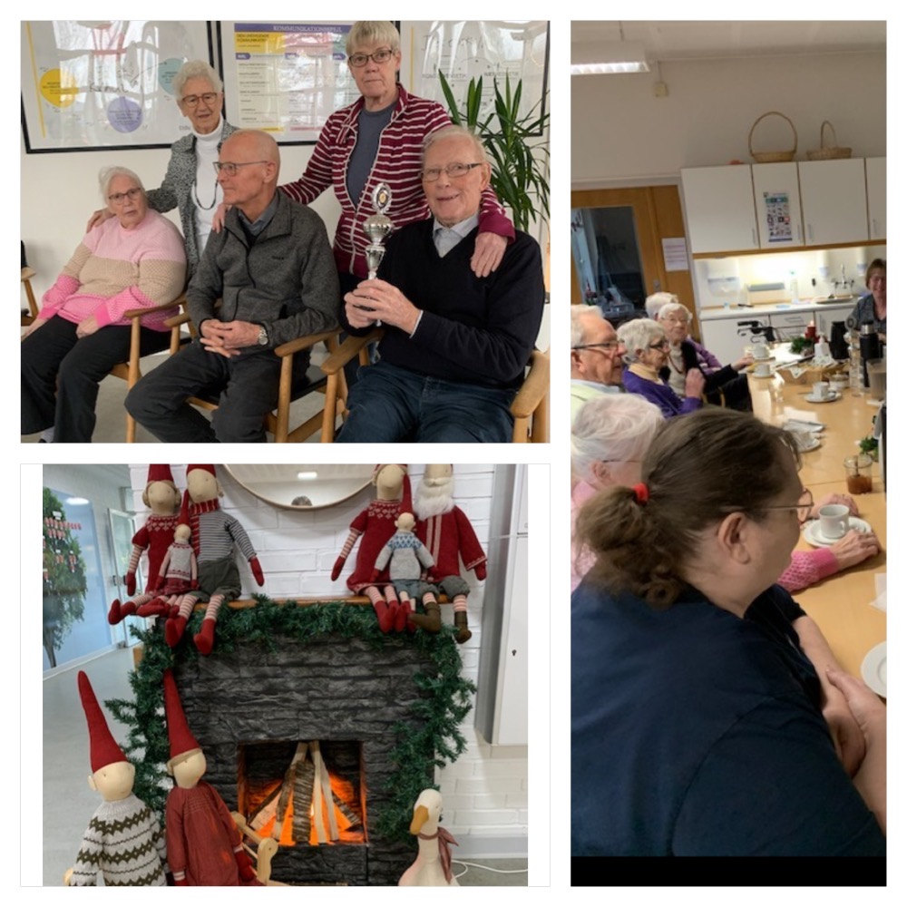Så var det tid til den årlige Boccia turnering mod Dalsmark daghjem. Som forsvarende mestre kom vi med højt humør. Vi blev mødt af søde mennesker, og friskbagte boller.

Efter et par gode og lige omgange løb vi med sejren 103 mod deres 92 point. Tak for godt spil og hygge. Og vi tog sejr rige tilbage til Gråsten

Mvh Anja og Tanja 

Lena Bonefeld  
**Kaffe og Kage…..**  
Vennekredsen inviterede på kaffe og blomster tur….

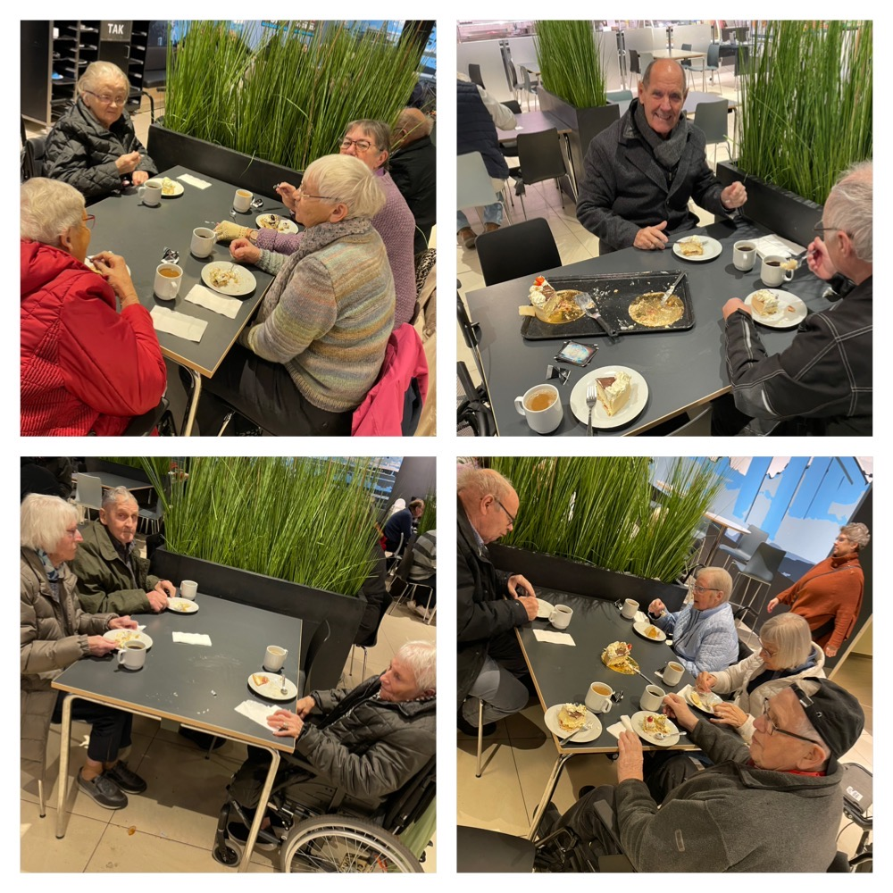

En regn fuld eftermiddag tog vi på tur med vennekredsen som gav kaffe i Bilka hvor vi hyggede med 3 store Othello lagkager de smagte lækkert. Derefter kørte vi i Plantorama og så deres julepyntning ”så flot”

På vej hjem kørte vi en tur i Sønderborg og så på julelys.

Bente Kaehne  
**Referat 14-11-22**  
Bruger- og pårørenderådende rådet Gråsten Plejecenter

**Generalforsamling i Bruger- og Pårørenderådet på Gråsten Plejecenter**

**Pkt. 1. Velkomst.**

Bente Kaehne byder velkommen

**Pkt. 2. Valg af referent og ordstyrer.**

Ingen ordstyrer nødvendig, da vi er så få. Bente skriver et referat

**Pkt. 3. Godkendelse af dagsordenen.**

Godkendt

**Pkt. 5. Formandens årsberetning, ved Bente Kaehne, da vi p.t. ikke har en formand**

**Pkt. 6. Orientering fra ledelsen.**

Vinteren sidste år var i høj grad præget af corona. Et højt fravær af sygemeldt personale i den periode, men alle har udvist forståelse og sammen kom i godt igennem perioden.

Vi har haft mange gode og underholdende indslag på plejecentret.

Ellers så havde vi en bred drøftelse om hvad der har været i løbet af året og om de værdier vi har og den værdidrøftelse, der har været i byrådet og ældrerådet

**Pkt. 7. Valg.**

Vi har ledige pladser, som ingen har meldt sig til. Ledelsen vil forsøge at få nogle pårørende med

**Pkt. 9. Eventuelt.**

**2 pårørende har meldt sig, som nye medlemmer:**

**Lissi Wager og Pia Wager Bock Velkommen til**



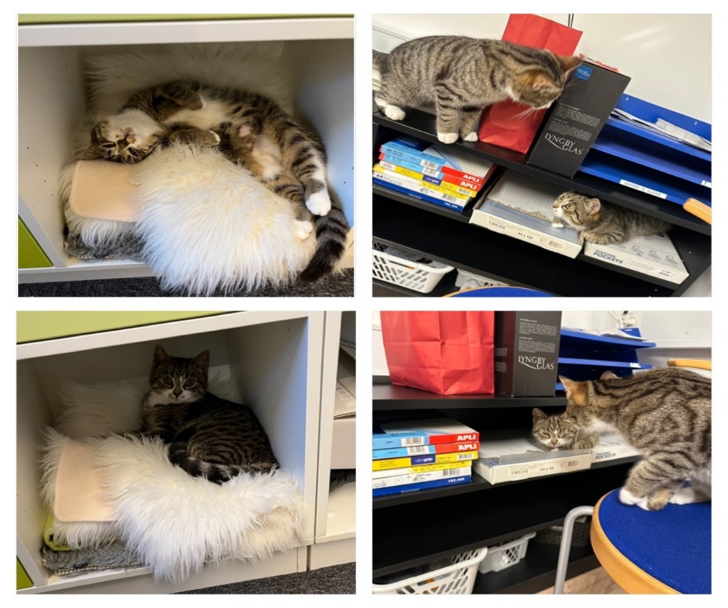Lena Bonefeld  
**Stemningsbilleder….**  
vi sætter dagsorden……

der hygges og drilles på højt plan og der findes nye sovepladser i alle kroge.

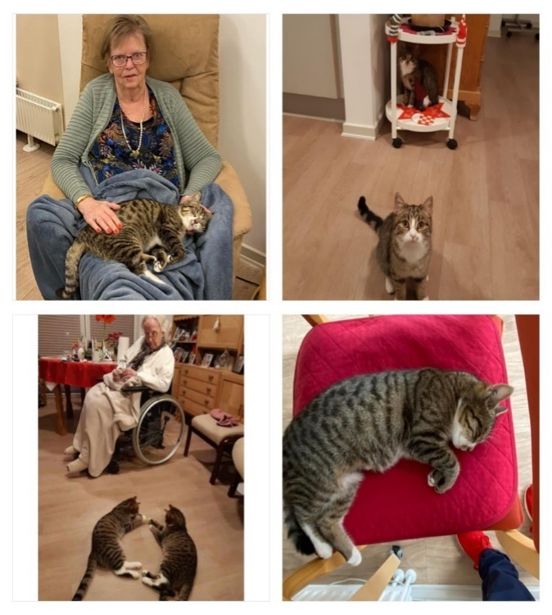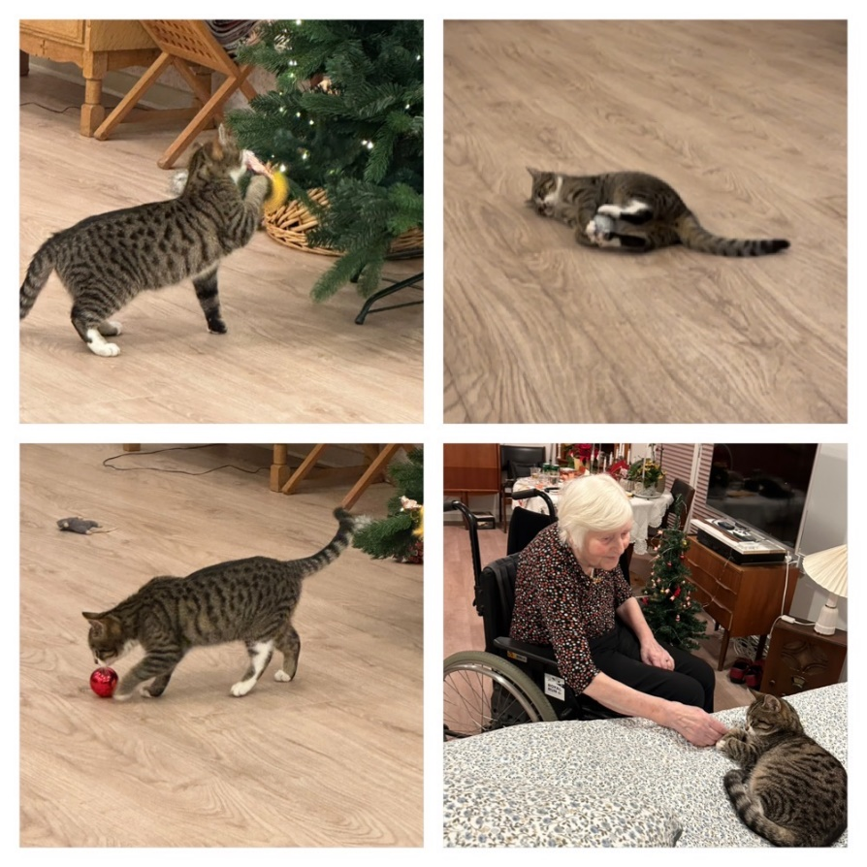

Lena Bonefeld  
**Årets Højdepunkt..**  
Så kom julefrokost tiden også til gråsten…..

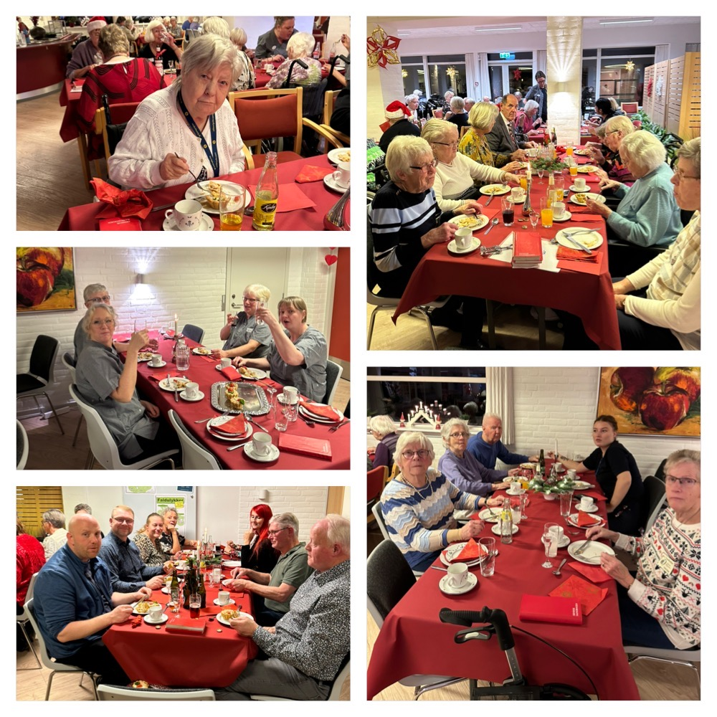

Så blev der afholdt julefrokost med alt hvad der tilhører. Den årlige julefrokost blev afholdt med vennekredsen, personale og beboer. Det var en rigtig hyggelig aften med god mad, sang og god stemning.

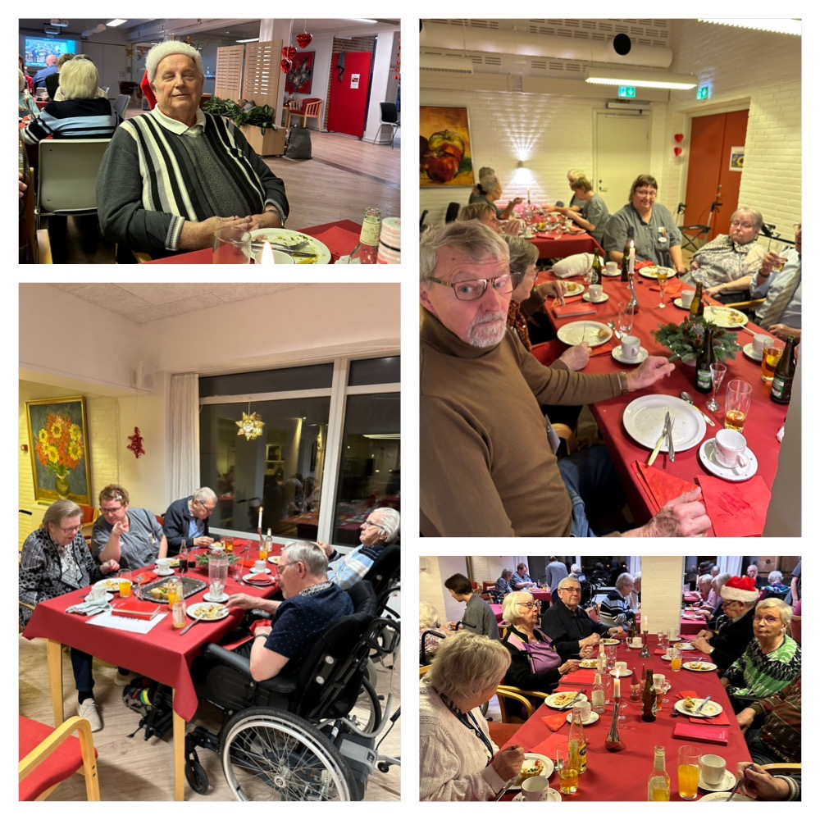

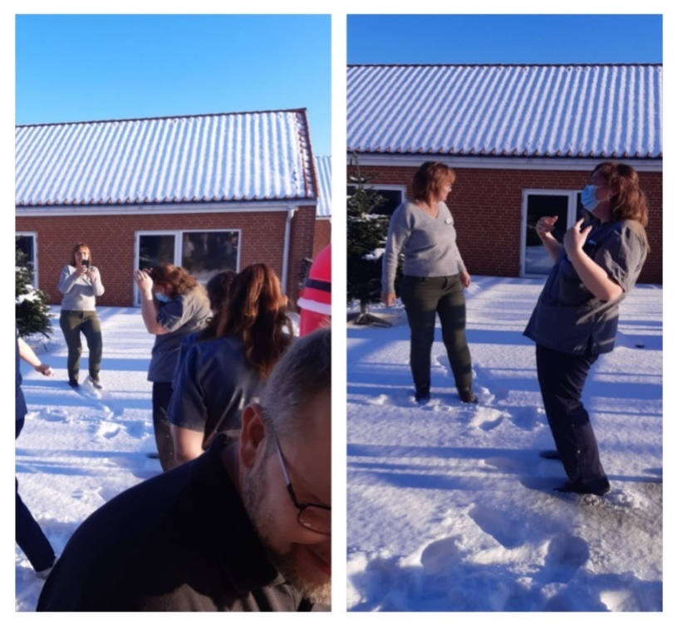Lone Jørgensen  
**30 år det skal fejres….**  
Når man bliver 30… skal der peber til……

Vores kollega på team 4 fyldte 30 år i december dette blev fejret med maner.

Godt med mundbind i denne situation….

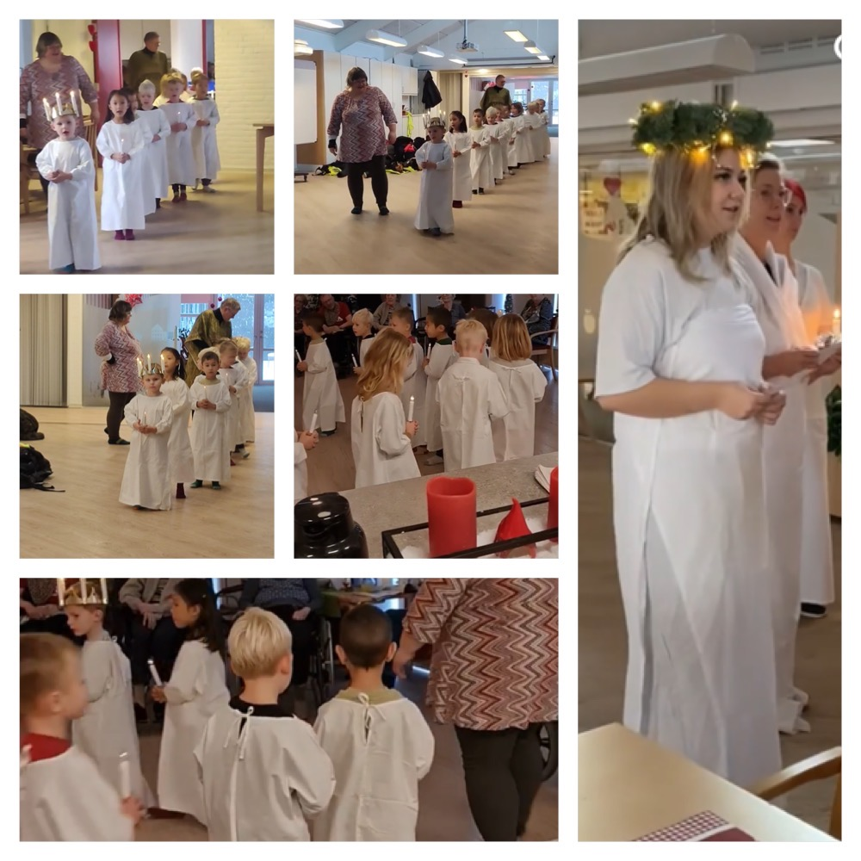Stine Winther  
**Vindsuset kom og gik Lucia…**  
børnene skabte stor glæde i huset…

Lucia blev fejret rundt i huset med sang fra store som små, vindsuset kom forbi og gik et flot Lucia optog.

Traditions tro som blev skabt i conona tiden ja så gik personalet også deres Lucia optog i huset.

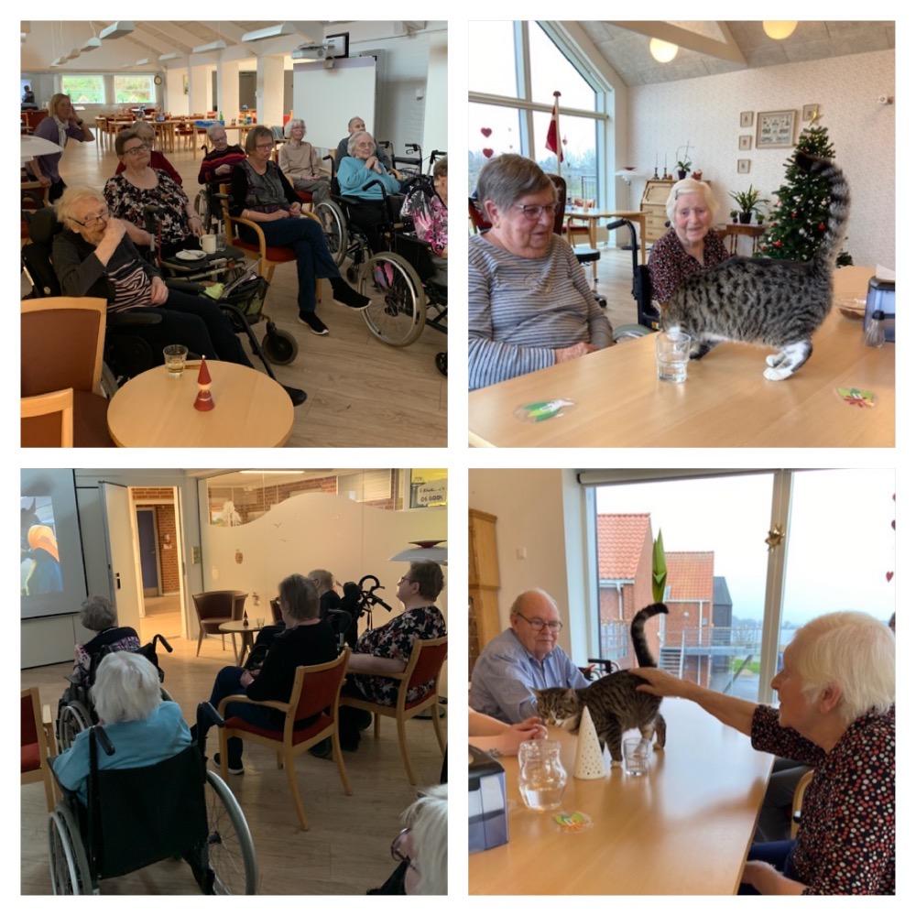Laila Banke / Lone Jørgensen  
**Film hygge…**  
Storskærm er sat op og Dansk filmskat startet…

Gamle danske film er bare et hit, og de kan ses igen og igen.

Andre hyggede med de firebenede beboer. Som vist er kommet lidt højt til bords….

Eller skulle de være på det bord **?** men hvad, der blev i hvert fald hygget .

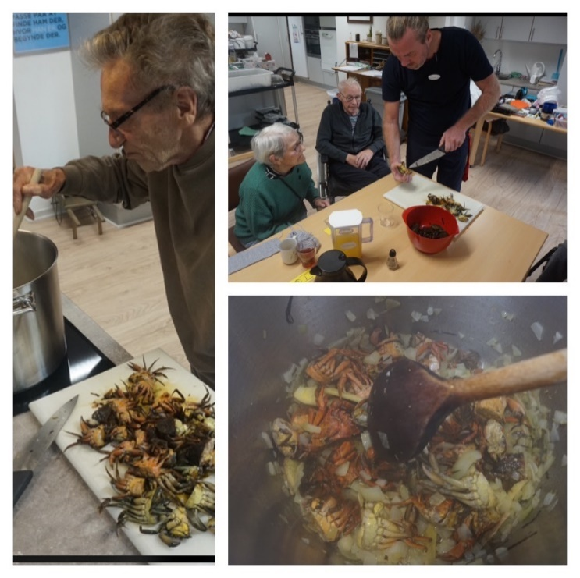Brian D. Hansen  
**Krappesuppe in the making…**  
daghjemmet fik leveret frokost….

Der blev tilberedt krappesuppe i daghjemmet med stor begejstring for de ældre som nøje fulgte med i suppens udvikling. Om suppen smagte dem er ikke oplyst, men mon ikke den faldt i god jord.

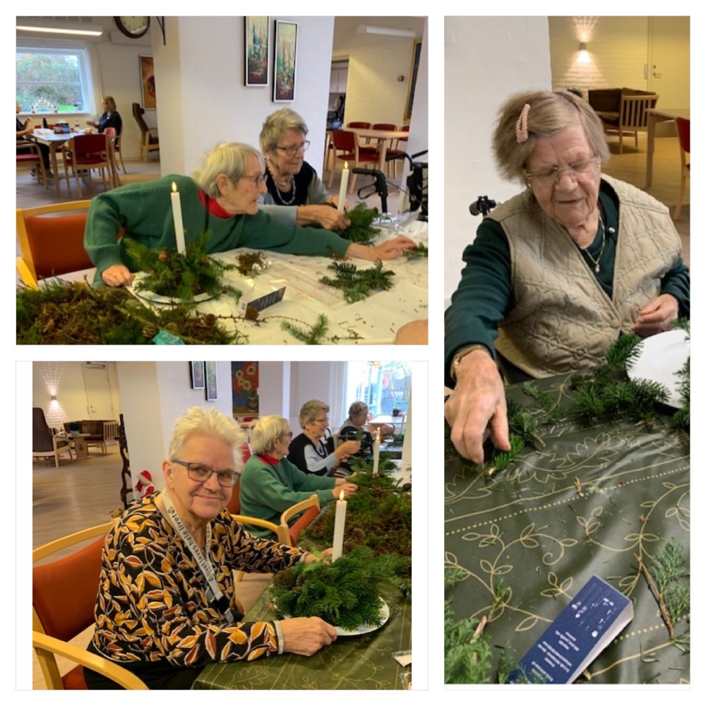Tanja Petersen  
**Dekorationer i lange baner…**  
daghjemmet laver juledekorationer…..

Så er december skudt igang i daghjemmet vi laver juledekorationer. Der er gået en skovtur forud med indsamling af velduftende Gran og mos. De selvlavede dekorationer kunne købes med hjem.

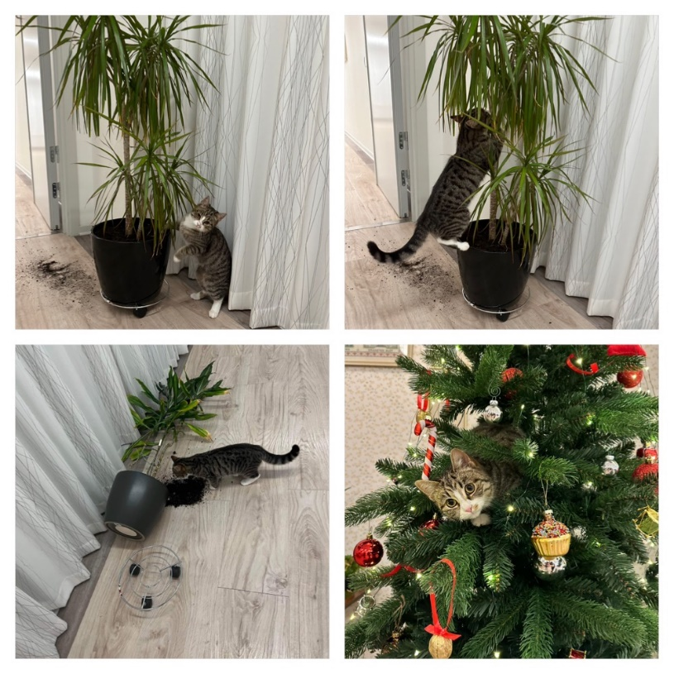

Lena Bonefeld  
**Der udarbejdes passende ydelse…**  
vores sygeplejeske Er ved at finde en ydelse…..

Vores nye beboer har travlt især i aften timerne når huset bliver stille går de på rov, så de må heller få en ydelse visiteret på oprydning. De kan hurtig få en fest stablet på benene.

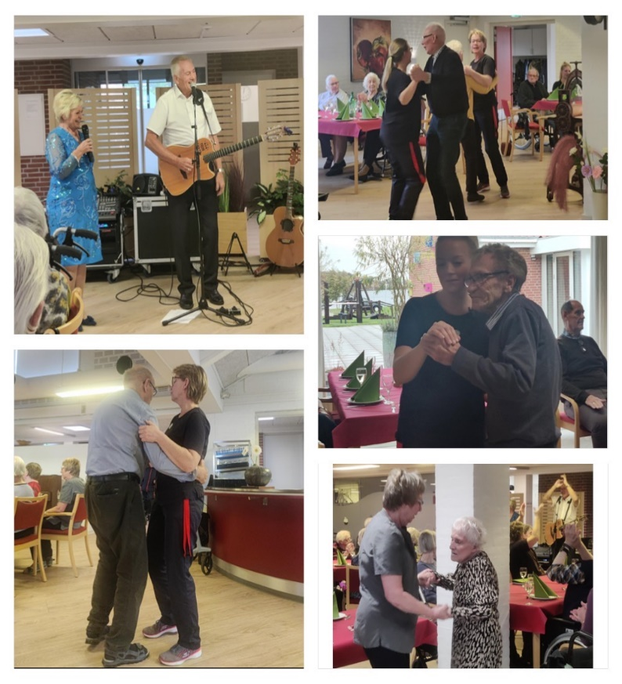Stine Winther  
**Keld og Hilda kiggede forbi..**  
Så blev der fest og glade dage…

Vi havde fornøjelsen af at have besøg af keld og hilda onsdag d 2 nov. Dette var til stor glæde for alle der blev danset og sunget med, på livet løs.

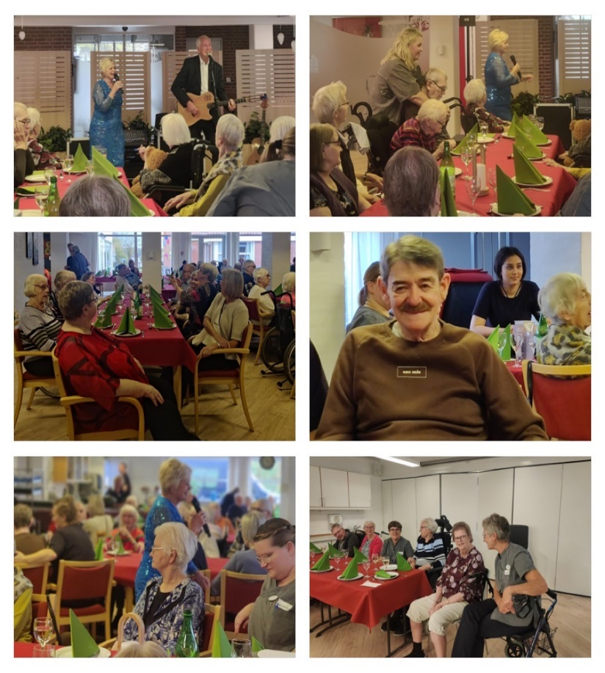

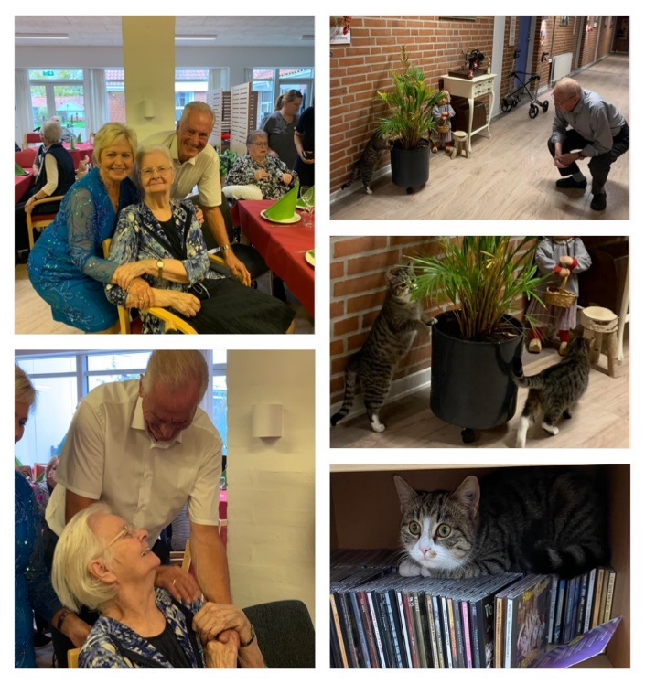

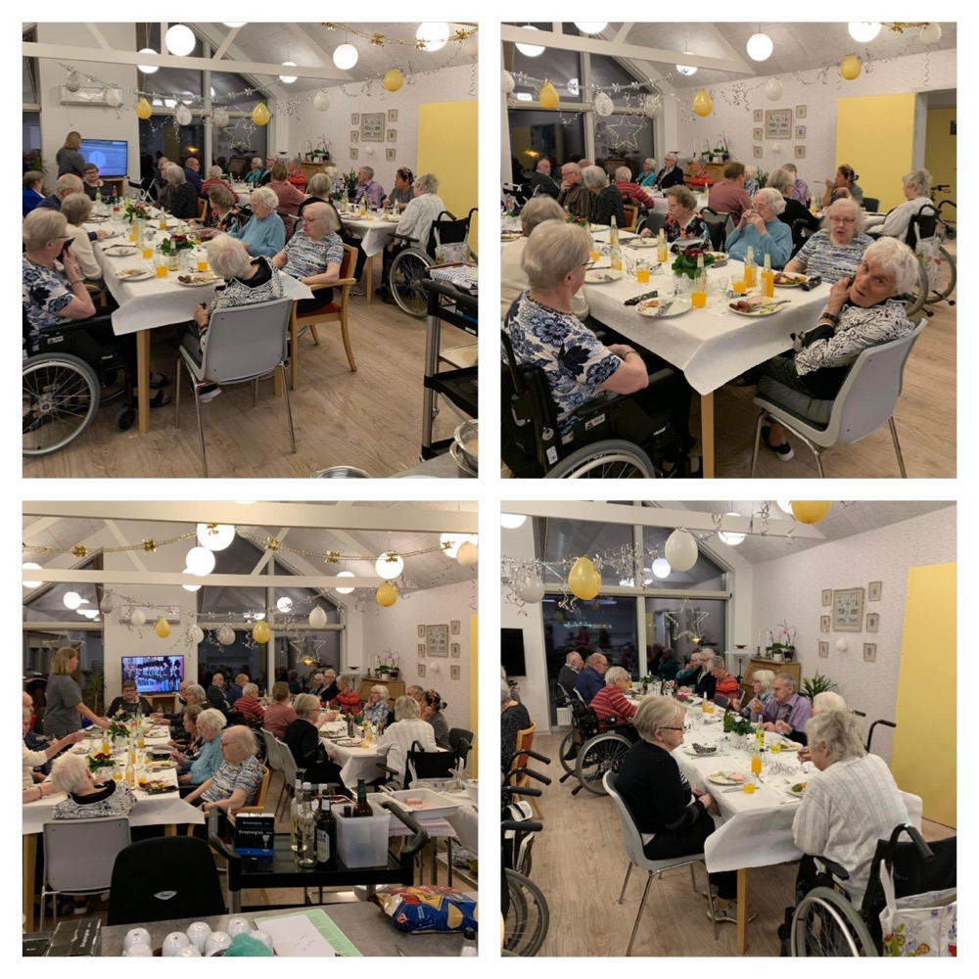Lone Nielsen /Laila Vennegaard  
**Nytårsaften…**  
Års skifte blev selvfølgelig skud af med et brag….

Nytåret blev fejret på forskellig vis, men med hyggen i fokus og efter beboernes ønske, der blev sunget højt ” vær velkommen, Herrens år og velkommen herhid” vores kollega Kim stod for affyring af raketter.

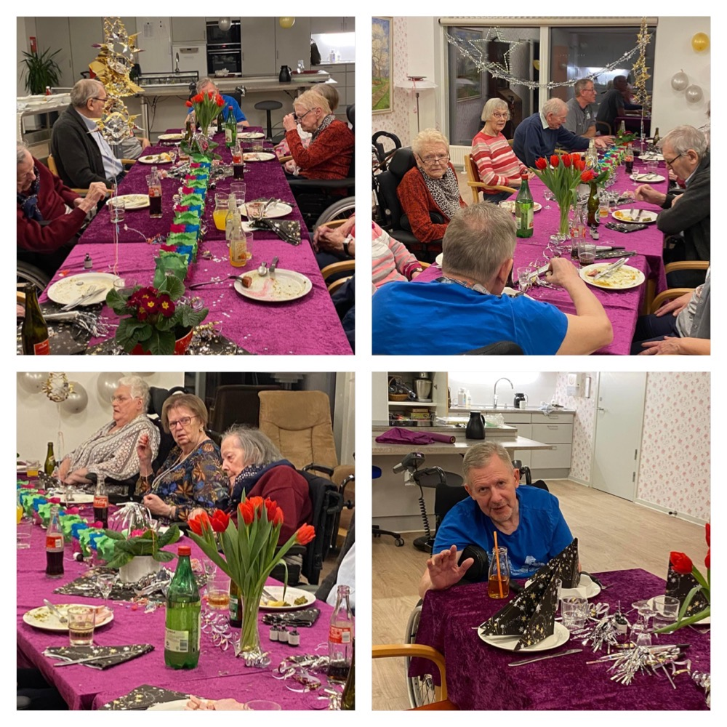

Tina Jensen  
**Ballontennis og faldskærm….**  
Aktiviteter i pulsens tegn…..

Jeg Tina SSA elev  3 praktik.   
Har i dag D. 18/1 lavet aktivitet i daghjemmet hvor alle borger deltog.   
Vi lavede bollontennis. Hvor borgerne skulle slå til en ballon med en fluesmækker, og undgå at den ramte jorden.   
Vi legede med en bold, hvor vi sende den rundt imens vi sang (tag de ring og lad den vandre) der hvor bolden landede skulle borgerne f.eks. nævne et dyr, eller andet vi fandt på..   
herefter trillede vi bolden til hinanden og nævnte navne, både på os selv men også den vi trillede den til. (lidt hjerne gymnastik)   
Vi sluttede aktiviteten af med at lege med faldskærmen. Både i forbindelse med sang, men også med en bold, hvor vi skulle holde bolden i spil   
  
Der var latter og godt humør blandt dem der deltog.   
Dejlig dag.

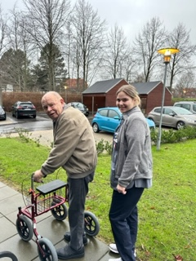Josephine Andresen  
**Køre tur ud i det blå….**  
En grå eftermiddag kan også blive hyggelig……

Turen gik til Aabenraa, hvor vi holdt og kiggede lidt ud over vandet, derefter gik turen ud på små hyggelige veje hvor fortiden og gode minder blev snakket igennem.

Tina S Kock  
**Vennekredsen på gråsten plejecenter..**  
Referat fra mødet 17/1.23

Pkt. 1

* Finn er ordstyrer og Lone referent

Pkt. 1 ½

* Bente K kom og deltog i mødet. Hun takkede vennerne for den store hjælp som de var for beboerne, og det skal de ikke være i tvivl om. Så mange tak endnu engang.

Bente forklarede, at da Dorthe stoppede, fik huset ikke længere penge som personalet kunne bruge til x antal timer med vennekredsen. Vennekredsen er et frivilligt arbejde som er selvkørende så meget som muligt.

Lone vil være til rådighed med den hjælp som hun har tid til og kan, samtidig vil Lone så meget som muligt forsøge at være der ved de aktiviteter som vennerne arrangere. Hvis Lone ikke er tilstede, kan vennerne altid rette henvendelse til Bente.

Vennerne fortæller at de oplever det kan være svært at skubbe en kørestol fordi fortov/vej er for dårlige. Bente opfordre dem til at kontakte kommunen, når de ser det.

Pkt. 2

* Referat fra sidst blev godkendt, vennerne undre sig dog, hvorfor de ikke skulle hjælpe til julegudstjeneste, som der var aftalt

Pkt. 3

* Ingen tilføjelser

Pkt. 4

* Sommerhus bliver fra d. 3 juni til d. 10 juni ved Henne Strand. Lone opfordre til at det kun er med 2 overnatninger. Hvem der deltager af vennekreds finder de ud af senere.
* Vennekredsen har 20 års jubilæum d. 29 april. Det fejres d. kl. 14 giver Mark & Christoffer koncert for alle beboer. Vennerne servere ”bobler” og plejecenters køkken laver kransekage samt chokolade. Musikker skal have noget mad inden de spiller, det arrangere Lone.
* Der forslås om vennerne skal blive den dag, efter at beboer er gået hjem, eller om de skal mødes d. 29/4 og så fejre det sammen. Der aftales at der besluttes senere hvad man har lyst til.
* Mortens aften havde været hyggeligt og snakken gik lystigt
* Ny kalender til onsdagsvenner laver Lone så hurtigt som muligt.

Pkt. 5

* Regnskab oplyses

Pkt. 6

* Regnskab for de forskellige aktiviteter blev oplyst under pkt. 5.
* Der havde været arrangeret dans en tirsdag eftermiddag, nogle af vennerne synes der kunne være mere opbakning fra de andre venner.

Pkt. 7

* Generalforsamling blev fastsat til d. 21/2-23 kl 13.

Kaj, Villy og Else modtager genvalg

Grethe og Finn modtager ikke genvalg

Pkt. 8 intet

Pkt. 9 ingen

Pkt. 10

* Medlemsliste blev sendt rundt og enkelte kunne rette deres start dato.

Lone ajourføre den og den sendes på mail.

Lena Bonefeld  
**Dem vi har mistet**  
En tanke til dem vi har mistet i November, December og Januar.

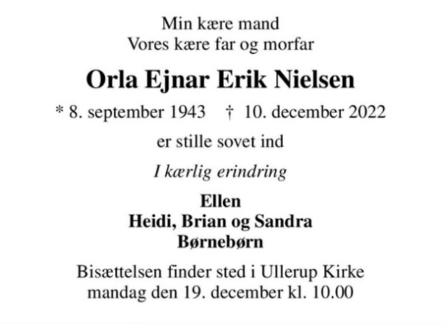

Vi mistede Gudrun Petersen 10/12

Stille sovet ind



Bente Keahne  
**Alle beboere er vaccineret..**  
mange medarbejder er også vaccineret….

**Men Corona er stadig derude - derfor mindes besøgende om:**

* Husk at vaske hænder, når i kommer på besøg,
* Husk at tørre berøringsflader af efter besøg
* Husk at holde afstand
* I er velkomne til at tage en selvtest inden besøg

Heldigvis er der ingen restriktioner, så kom endelig på besøg.

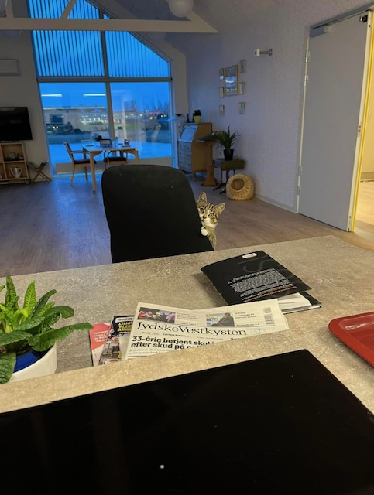

Venlig hilsen redaktør Lena Bonefeld [llsv@sonderborg.dk](mailto:llsv@sonderborg.dk)

Alle indslag til avisen er velkommen **husk tekst til billeder.**

